证书编号：91500115329601469F001Q
单位名称: LG化学（重庆）工程塑料有限公司
注册地址: 重庆市长寿区（长寿经济技术开发区）化南路24号
法定代表人: KIM JOONG HAN（金重汉）
生产经营场所地址: 重庆市长寿区（长寿经济技术开发区）化南路24号
行业类别: 塑料零件及其他塑料制品制造 |  | 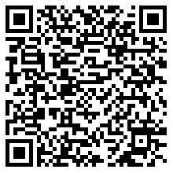
统一社会信用代码：91500115329601469F
有效期限：自2025年09月09日至2030年09月08日止
发证机关： | （盖章）重庆市长寿区生态环境局
发证日期： | 2025年09月09日
中华人民共和国生态环境部监制 重庆市长寿区生态环境局印制

